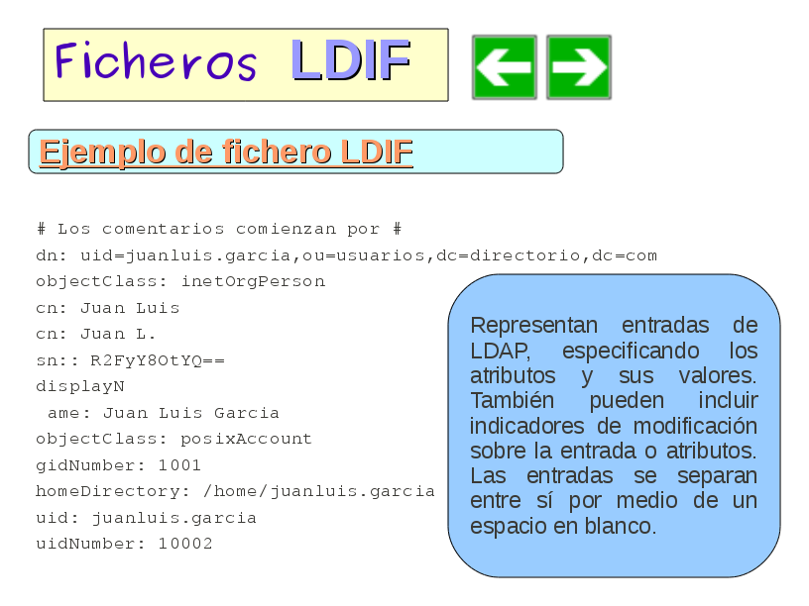
En el siguiente ejemplo podemos ver el modo en el que se representa una entrada.

